市社体协字〔2019〕1号

2019年上海城市业余联赛
第三届上海市社区广场舞系列赛
社区广场舞（教练员）培训通知

上海及长三角各市、区联络处、社区体育健身俱乐部/协会、广场舞配送老师：
为进一步引导广场舞爱好者科学健身、文明健身，围绕庆祝建国70周年，上海市社区体育协会将举办2019年上海城市业余联赛第三届上海市社区广场舞（教练员）培训班。通过培训，使参加培训的广场舞团队骨干树立正确的科学健身理念；了解和熟悉广场舞（比赛）的相关要求和评分标准；掌握团队管理的基本知识和方法等；建成新一批广场舞团队科学健身与管理的骨干；选拔一批具有较高教学水平、创编水平的市级广场舞教师团队。
授课教师和技术动作套路由上海市社区体育协会选派，考核合格者颁发2019年上海市社区广场舞教练培训结业证书。
现将培训通知发给你们，欢迎大家积极报名参加。
上海市社区体育协会
2019年5月13日
2019年上海城市业余联赛
第三届上海市社区广场舞系列赛
社区广场舞教练员培训安排

- 指导单位
上海市体育局、上海市体育总会
- 主办单位
上海市社会体育管理中心
- 承办单位
上海市社区体育协会
上海体育学院传媒与艺术学院
- 培训时间
2019年6月1日-2日
- 报到时间和地点
2019年6月1日8:30-9:00签到
上海体育学院学生活动中心二楼报告厅
（入口：恒仁路200号校门或清源环路531号校门）
- 培训地点（校外车辆不能入内）
上海体育学院校门：
教学区：清源环路650号或长海路399号；
生活区：恒仁路200号或清源环路531号，祥见附件地图
理论课：活动中心：上海体育学院学生活动中心二楼报告厅
技术课：训 练 室：上海体育学院综合休闲馆6A操房
- 报名方式
- 通过各区社区体育联络处、各街镇社区体育健身俱乐部/协会进行报名。
- 通过上海市社区体育网站、邮箱、电话等进行自由报名。
- 请于5月20日之前提交报名名单至邮箱：shequtiyuxiehui@163.com，提交报名信息后请加微信，确认报名成功，微信号暨手机号：18901948648（社区体协工作号），并加入学员微信交流群，了解培训动态。其他联系方式：汤雅萍55900597,13817106699，毛伟15316936269,赵立菲13321883309。逾期报名者将无法编入学员手册中，请知悉。
- 培训日程安排
时间 | 地点 | 内容
6月1日培训安排
8:30-9:00 | 活动中心 | 签到、付费、领取材料
9:00-9:45 | 活动中心 | 2019社区广场舞教练员培训班开幕式
10:00-10:45 | 活动中心 | 理论课学习（一）
10:45-11:30 | 活动中心 | 理论课学习（二）
11:30-13:00 | 第二食堂 | 午餐
13:00-14:30 | 训练室 | 教学2019年社区广场舞推广套路原创作品《复兴的力量》
14:30-15:00 | 训练室 | 结业考试抽签
15:00-16:30 | 训练室 | 分组练习时间
6月2日培训安排
8:15-9:30 | 训练室 | 提前开放，自由练习
9:30-11:00 | 训练室 | 结业考核
11:00-11:30 | 训练室 | 合影留念，发结业证书，教练考核抽签
11:30-13:00 | 第二食堂 | 午餐
13:30-15:30 | 训练室 | 教练员考核
15:30-16:00 | 训练室 | 合影留念
- 培训考核
- 报名学员须有一定广场舞基础。
- 本次培训考核分为两部分，结业考核和教练员考核，结业考核每位学员必须参加，教练员考核可以自选报名。
- 结业考核：推广套路考核通过颁发结业证书。
- 教练员考核：选择报名教练员考核并且在结业考核中获得80分以上成绩可参加教练员考核。教练员考核内容：规定曲目前奏、间奏和结尾部分创编，教学考核，理论考核。
- 结业证书当天发证。教练员证书在培训结束后，在学员群中公示通过考核名单后，以快递方式邮寄。请各位学员认真填写报名信息中的寄件地址栏。
- 费用及食宿安排
- 培训班收取350元/人的培训报名费，报名费含教材费、6月1日、2日两天的午餐费和培训费等费用；
- 各学员2天来往车费及其他餐费需自理；
- 需要住宿的学员建议提早自行安排酒店，自行安排住宿回执“住宿”栏填“否”；
- 个别需要协会安排住宿的学员，必须提前汇款请在回执“住宿”栏填“是”，协会收取培训费+住宿费550元/人。住宿标准：浦江之星旅店或格林豪泰，标间2人/间/晚，不含早餐。
- 收费方式
培训费用每人350元（不含住宿）/550元（含住宿），在报名表中请认真填写发票抬头，提前转账。转账账号：上海市社区体育协会，上海农商银行五角场支行，50131000406472040。本次培训一旦启动，将不接受任何退班理由，且将不会退还已交报名费用。可选择以下三种方式付款：
- 公对公转账付款
①培训前2天到账（培训第一天获得发票）；
②培训后转账的，需携带相关单位出具盖有公章的证明书（培训回执原件，需街道负责人签字确认，并加盖公章），培训第二天领取发票后进行转账，需在本月内完成转账。
注：协会发票开具机打发票，请各单位尽可能提前转账。
- 可选择现金或微信付款
- 训前选择微信转账付款至18901948648（社区体协工作号）或13321883309（配送工作号）（培训第一天获得发票）；
②培训第一天签到时可现金付款（培训第二天获得发票）；
- 未尽事宜，另行通知。
联系电话：汤雅萍55900597，13817106699赵立菲13321882209，毛伟15316936269；
邮箱：shequtiyuxiehui@163.com，谢谢！

- 回执表
单位/街镇：__________________
序号 | 姓名 |  | 性别
1 | 年龄 |  | 手机号
 | 是否参加教练员考核：是□ 否□
 | 身份证号码：
 | 住宿 | 是□ 否□ | 金额 | 350□ 550□
 | 付款方式 | 现金 □ 微信 □  前转账□ 后转账□
 | 发票抬头 | （不需要可不填）
 | 税号 | （不需要可不填）
 | 寄件地址

（入群可提前沟通相关事宜）
上海市社区体育协会
2019年5月13日
附1：
宾馆介绍1
宾馆名称：浦江之星旅店（上海中原店）
宾馆地点：上海市杨浦区嫩江路2512号
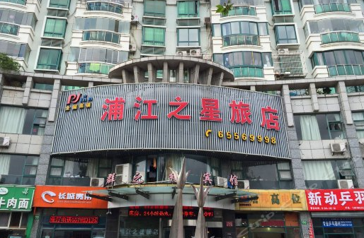

宾馆介绍2
宾馆名称：格林豪泰快捷酒店（上海体育学院店）
宾馆地点：上海市杨浦区国和路627号
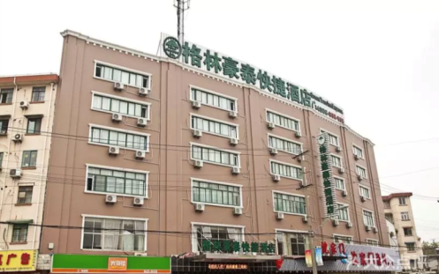

附2：
上海体育学院附近交通

- 地铁8号线嫩江路站，3号口出。
- 公交：
恒仁路清源环路站：90路
民府路国和路站：966路
长海医院站：325路，329路，537路，538路，61路，842路，854路，942路。
中原路明星路站：28路，139路，522路，813路，870路，854路，大桥三线。
